**Intuitive Lastführung jetzt bis 250 kg**

**Demag Kettenzug mit Balancer-Funktion**

* **Erweiterung der DCBS-Baureihe**
* **Heben und Senken wahlweise mit Griffbedienung oder direkt an der Last**
* **Sicheres und präzises Heben, Positionieren und Fügen**

**Wetter (Ruhr), 17. Februar 2022.** Demag erweitert die im vergangenen Jahr vorgestellte Kettenzugbaureihe DCBS mit Balancer-Funktion, die ein intuitives Führen direkt an der Last und ohne weitere Betätigung des Steuerschalters ermöglicht. Bisher ließen sich mit dem DCBS Lasten bis 160 kg einfach und sicher handhaben. Jetzt wird das Spektrum erweitert bis zu 250 kg Tragfähigkeit – und damit auch die Anwendungsmöglichkeiten des innovativen DCBS-Systems.

Zu den typischen Anwendungen des Kettenzug-Balancers gehören das Positionieren und Handhaben von empfindlichen Lasten mit hoher Präzision – zum Beispiel bei der Montage von Maschinenkomponenten und beim Fügen von Bauteilen in horizontaler Richtung. Wie bei den bisherigen Ausführungen können Bediener zwischen den Betriebsmodi „Griffführung“ und „Lastführung“ wählen. Bei der Lastführung wird die schwebende Last durch leichte Impulse direkt mit den Händen einfach in die gewünschte Höhe bewegt. Damit lässt sie sich intuitiv und sehr präzise positionieren, ohne dass ein Bediener den „Umweg“ über den Steuerschalter nehmen muss. Das erleichtert die Arbeit ganz wesentlich.

Zusätzlich steht der Fügemodus zur Auswahl, welcher ein mögliches Aufschwingen der Last verhindert. Das schafft die Voraussetzung für ein präzises Fügen von Bauteilen in der Horizontalen und steigert die Geschwindigkeit beim Montieren.

Die vierte Betriebsart des DCBS ist der Lastaufnahmemodus. Diese Funktion ist u.a. beim Werkzeugwechsel oder bei der Entnahme von Teilen aus empfindlichen Vorrichtungen oder Prüfständen nützlich. Der Balancer lässt sich so einstellen, dass er die Last anhebt bis eine voreingestellte Kraft erreicht ist. Der DCBS ermöglicht somit das Anheben und Vorspannen des Lastaufnahmemittels – mit der Folge, dass die Last ohne Absacken oder Nach-oben-Schnellen z.B. aus einer Vorrichtung entnommen werden kann. Gleichzeitig wird die Maschine oder Vorrichtung vor zu hohen eingeleiteten Kräften geschützt.

Alle Betriebsmodi sind mit zusätzlichen Schutz- und Sicherheitsfunktion wie z.B. einstellbaren Last- oder Geschwindigkeitsgrenzen verknüpft und machen das Arbeiten noch sicherer.

Neu an dem Kettenzug DCBS ist aber nicht nur die höhere Tragfähigkeit. Bei den bisher verfügbaren Modellen ist der Lastsensor, der das Balancieren ermöglicht, im Bediengriff D-Grip Servo integriert. Ab sofort steht eine weitere Option des Balancers zur Verfügung, die die Anwendungsmöglichkeiten erweitert. Bei dieser zusätzlichen Ausführung befindet sich dieser Sensor weiterhin im Laststrang, aber außerhalb des Bediengriffs. Damit kann der DCBS in kundenspezifische Handhabungssysteme – zum Beispiel in Hubsäulen und Manipulatoren – eingebaut werden. Außerdem eignet sich dieses System für Anwendungen, bei denen größere Lastaufnahmemittel zum Einsatz kommen oder große Bauteile (z.B. Blechtafeln) gehoben werden, dass der Bediener den Steuerschalter nur schwer erreichen kann. Auch bei größeren Hubhöhen bietet die bauliche Trennung von Sensor und Bediengriff Vorteile zur sicheren und präzisen Handhabung.

**Bildmaterial:**

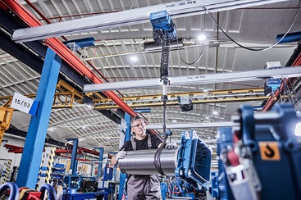

Intuitive Lastführung: Präzises Handling durch leichte Impulse an der Last.

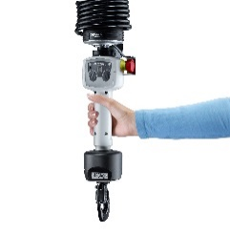

Über den ergonomischen Handgriff D-Grip Servo kann der Anwender vier verschiedene Betriebsmodi anwählen.

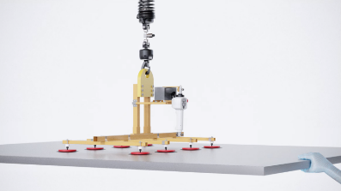

Der Demag Kettenzug DCBS mit Balancer-Funktion zum hoch präzisen Lastenhandling ist jetzt für Traglasten bis 250 kg einsetzbar. Zusätzlich ist die Option mit einem externen Lastsensor erhältlich, welche neue Anwendungsbereiche erschließt.

**Kontakt Fachpresse:**

Christoph Kreutzenbeck

Demag Cranes & Components GmbH

Ruhrstraße 28

58300 Wetter / Ruhr

Tel: +49 2335 92 3907

Email: christoph.kreutzenbeck@demagcranes.com